6ème C. 24 mars 2009. Un objet tout n’œuf. Secrétaire de séance : Lisa.

Nous avons fait des objets avec une boîte d’œufs. Quels objets avons nous fait ?
- Des voitures, des lecteurs MP3, une maison, un téléphone, des lunettes, des Téléviseurs, des bateaux, des sacs, des avions, des bateaux, un magasin de montres.

On a ensuite fait des groupes : le multimédia et les moyens de transport.

Ce travail est de la sculpture car il est en volume. On a plutôt assemblé les objets. Pour faire ce travail, on a ajouté de la colle, des feutres, du dessin.
D’ordinaire, une sculpture est faite en pierre, en fer ou en bois.

On ne reconnaît plus la boite d’œufs car elle est découpée et modifiée, changée. Nous avons travaillé avec cette boite car on peut faire de nombreuses fabrications. Mais aussi car cette boîte peut être ouverte et fermée. Cinq travaux ont conservé cet aspect ouvert-fermé, par exemple : l’armoire de Charlotte, la télévision de Lou-Anne, l’avion de Kylan.

Nous avons conclu que ce travail était difficile car il fallait d’abord trouver une idée et bien peindre. L’objectif était de travailler le volume et l’assemblage.

L’assemblage : Cela consiste à réunir de manière solidaire différentes choses pour former un tout. Un assemblage peut être composé de matériaux bruts ou d’objets de récupération (comme la boîte d’œufs). Les mots réunion ou montage en sont des synonymes.

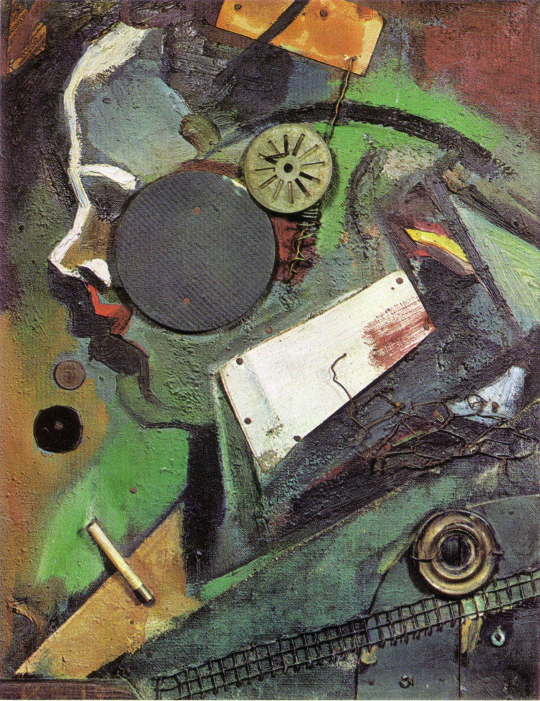 | Kurt Schwitters, Merzbild, 1919,  48,5 x 38,5 cm.

